График прохода учащихся в лицей №144 по адресу Суздальский пр, д.93 кор. 2
Время входа в лицей | 8.10 | 8.15 | 8.20 | 8.25 | 8.30 | 8.35 | 8.40 | 8.45 | 8.50 | 8.55
Вход №1 | 11Б | 11А | 10Б | 10А | 9В | 9Б | 9А | 8В | 8Б | 8А
Вход №2 | 5А | 5Б | 5В | 5Г |  | 6А | 6Б |  | 7Г | 7В
Вход №3 |  | 1А |  | 1Б |  | 1В |  | 1Г
Вход №4 |  |  | 2Б |  | 2А |  | 7А |  | 7Б
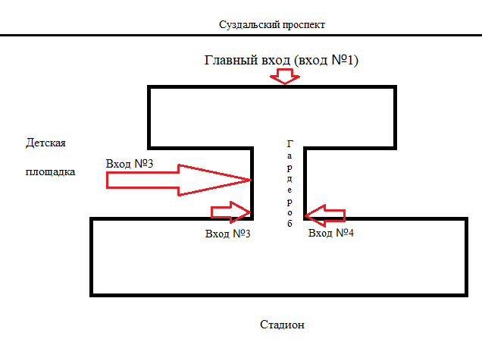
Вход №2

График прохода учащихся в лицей №144 по адресу ул.Тимуровская, д.15, кор. 2
Время входа в лицей | 8.10 | 8.15 | 8.20 | 8.25 | 8.30 | 8.35 | 8.40 | 8.45 | 8.50 | 8.55
Вход № 1 | 2в |  | 3в |  | 4а |  |  | 4в
Вход № 2 |  | 2г |  | 3а |  | 3г | 3б |  | 4б | 4г

